МБДОУ детский сад комбинированного вида «Сайзанак» с. Хайыраканский .

журнал для родителей подготовительной (речевой) группы «Узнавай-ка» № 2/2014

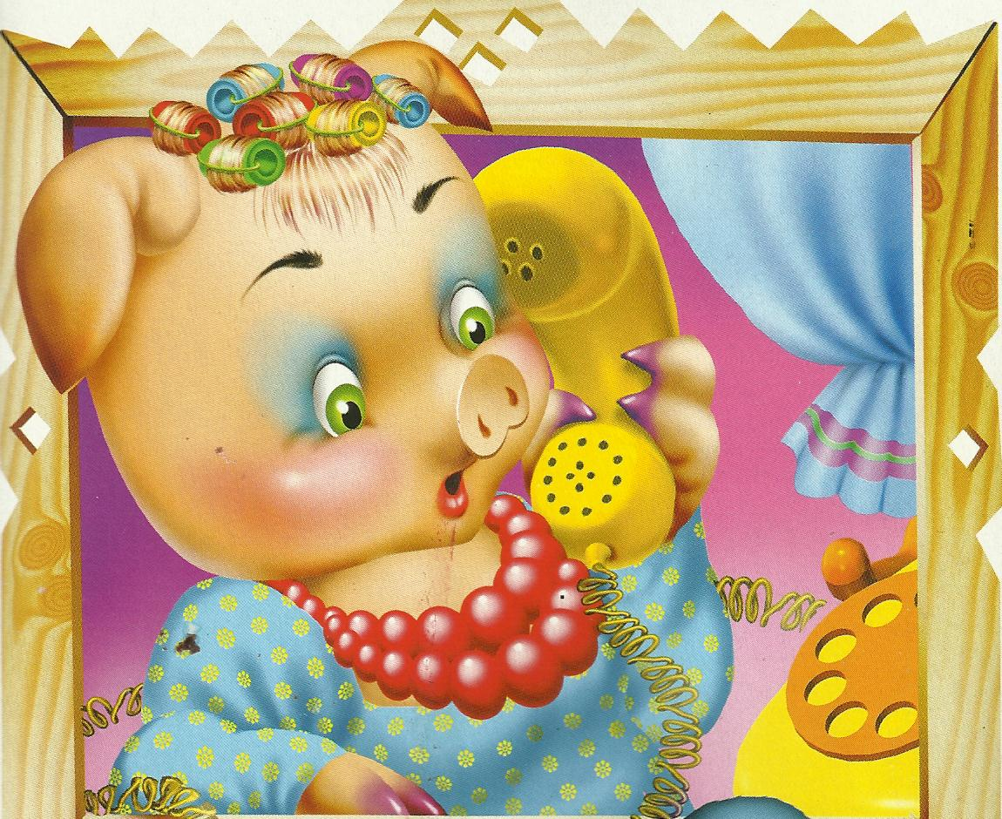

детский сад – второй наш дом.

уважаемые родители!
все эти годы мы вместе с вами, стремились сделать жизнь ребенка в детском саду более интересной и насыщенной. мы постоянно расширяли тематику и совершенствовали форму подачи материалов, чтобы они были интересными.
а сейчас наступило время сделать приятное. и я решила создать журнал для родителей «Узнавай-ка» с различными рубриками про ваших детей и их замечательной жизни в детском саду.
конечно, наш путь не будет простым и безошибочным. но как писал известный канадский писатель Л.Дж.Питер «чтобы избежать ошибок, надо набираться опыта. чтобы набираться опыта, надо делать ошибки».
мы шагнули в новое время и надеемся, что будем вместе с вами продолжать наше общее благородное дело: учить и воспитывать детей.
хочется верить, что слова основоположника русской научной педагогики к.д.Ушинского имеют отношение и к нашей работе: «Если вы удачно выберете труд и вложите в него свою душу, то счастье само вас отыщет».
с уважением Алла Май-ооловна.
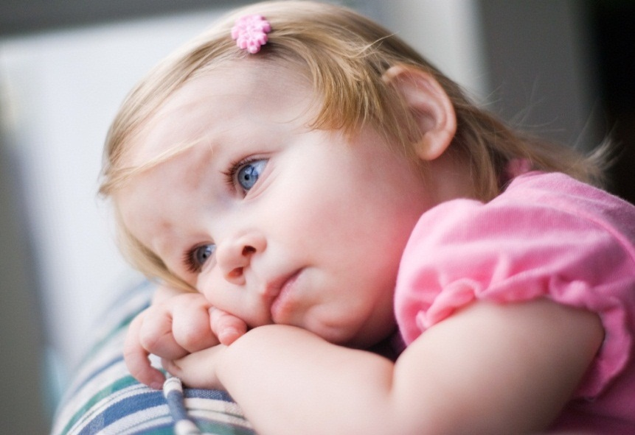

уважаемые наши!
поздравляем Вас с наступающим Новым 2014 годом! Желаем Вам крепкого здоровья, счастья и много-много радости.

ждали праздника мы долго
Здравствуй, зимушка-зима!
здравствуй праздник, здравствуй елка!
С Новым годом! С Новым счастьем!

номере:
- рубрика «Шпаргалка для родителей»
мероприятия, которые будут проводиться в декабре и январе месяце
2. Рубрика «Дети наше будущее»
3. Рубрика «Советы специалистов»
4. рубрика «учим вместе с нами»
5. РУБРИКА «оБЪЯВЛЕНИЯ»

Рубрика «шпаргалка для родителей».
несколько слов о нашей группе…
в нашей группе всего 25 ребенка: 15 мальчиков и 10 девочек.
с вашими детьми работают воспитатели:
- суван алла май-ооловна – воспитатель первой квалификационной категории, стаж работы 18 лет, имеет высшее педагогическое образование.
- БЫСТАН-ООЛ ШОНЧАЛАЙ ЭРЕСОВНА – воспитатель второй квалификационной категории, стаж работы 4 ГОДА, имеет среднее педагогическое образование, УЧИТСЯ В ТГУ.
- кожаапай марианна владимировна – младший воспитатель, стаж работы 11 лет.
также:
- хуурак айлана васильевна - учитель-логопед 2 квалификационной категории, стаж работы 14 лет, имеет среднее педагогическое образование, УЧИТСЯ В ТГУ.
- оЮН АЛЕКМАА БАЙЫРТЫЕВНА – педагог-психолог, имеет высшее педагогическое образование.

работают следующие кружки:
- кружок «Народная педагогика» - руководитель суван алла май-ооловна.
- кружок «Хуреш» - руководитель шойнуу майлана викторовна.
- изо-студия «Челээш» - руководитель даваа сергей донгакович.
- ЛОГОРИТМИКА – ХУУРАК АЙЛАНА ВАСИЛЬЕВНА.
- БИСЕРОТЕРАПИЯ - БЫСТАН-ООЛ ШОНЧАЛАЙ ЭРЕСОВНА

мероприятия, которые будут проводиться в декабре месяце 2014 года и в январе 2015 года.
- выставка подделок «Подарок деду Морозу» с 20-27 декабря 2013 года.
- Новогодник утренник «Встречаем Новый год» 29 декабря в 12.00 часов .
- Экскурсия «Юрта – великий дар предков» 17 января 2015 года.
- Мастер- класс «Проводите ребенка в мир людей» 15 января 2015 года.

В октябре месяце был объявлен фотоконкурс «Папа, мама и я – здоровая семья». Победителем стала семья Монгуш Айданы. Поздравляем!!!

Выражаем искреннюю благодарность родителям нашей группы за активное участие в фотоконкурсе «Папа, мама и я – здоровая семья».
Спасибо, Всем, огромное!

Рубрика «Дети наше будущее»
Игра и жизнь маленьких «звездочек»
Экскурсия на поляну «Кто сказал, что осень грустная пора?»
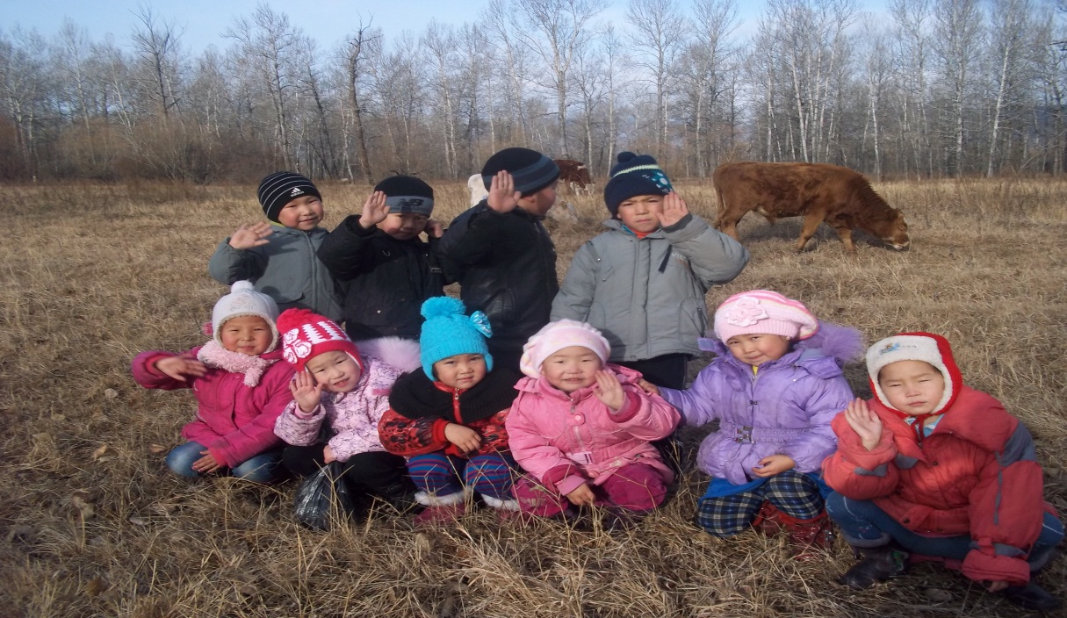
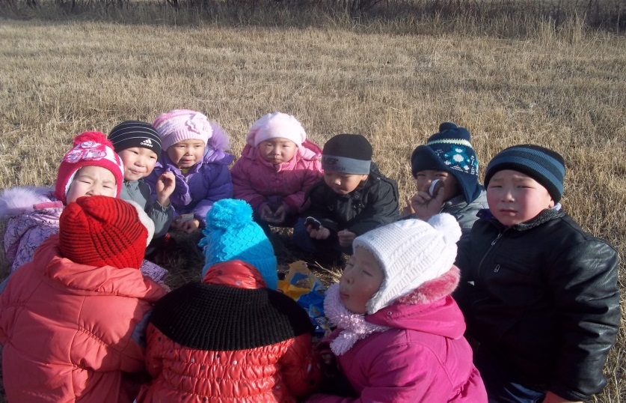
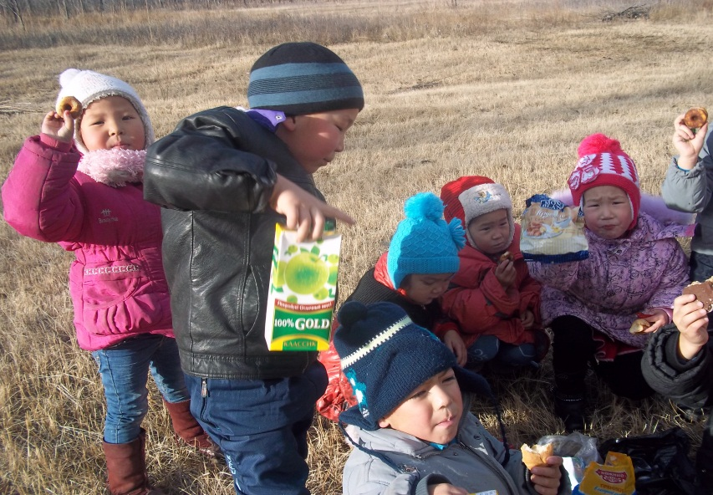

«Звездочки» во время игр.
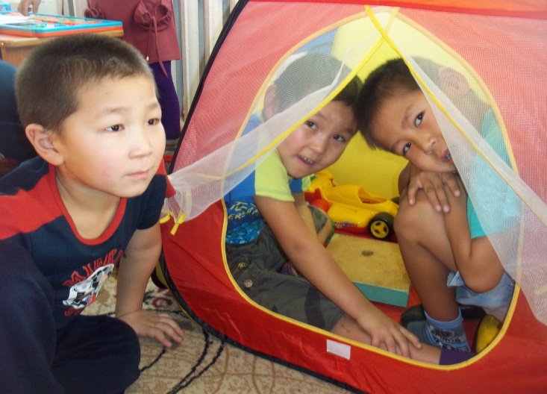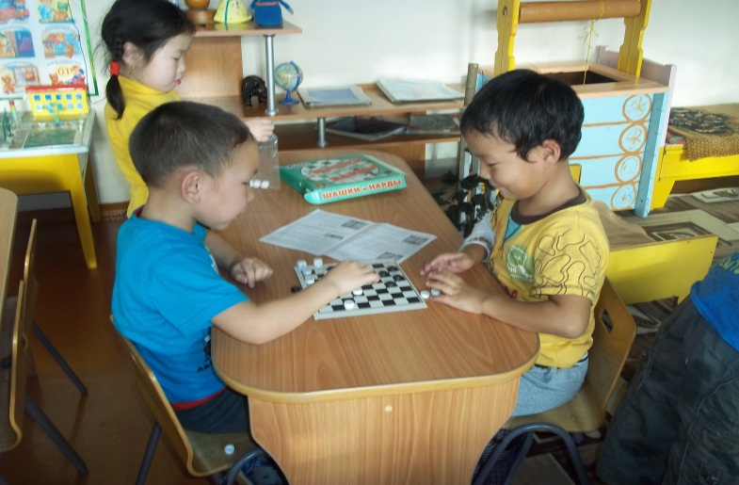
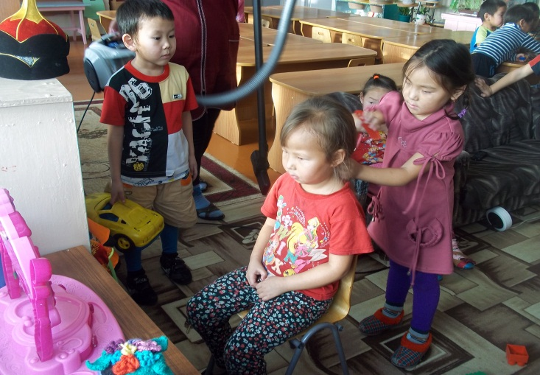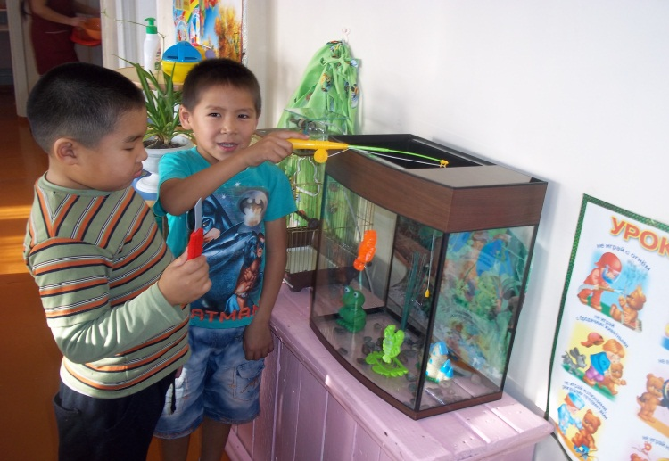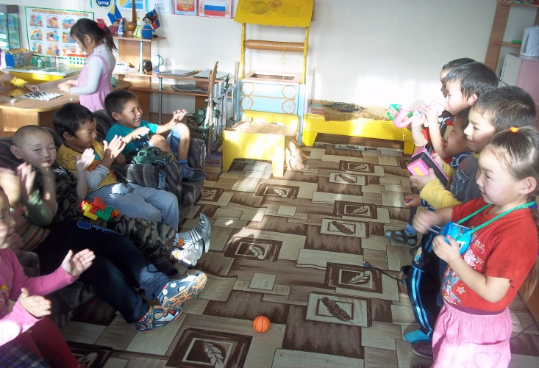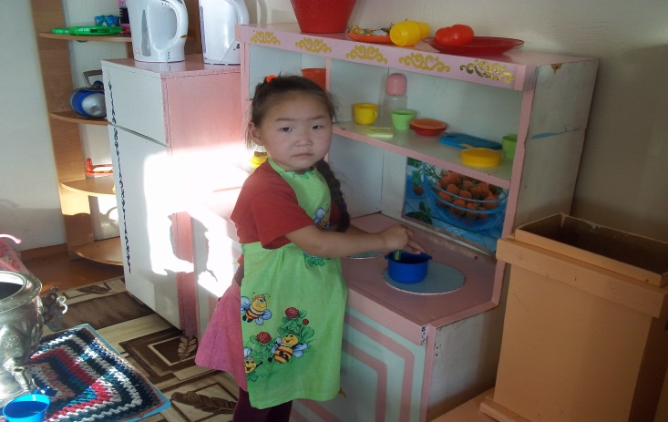
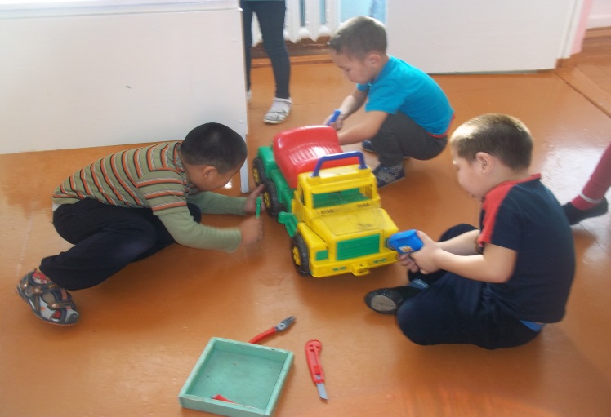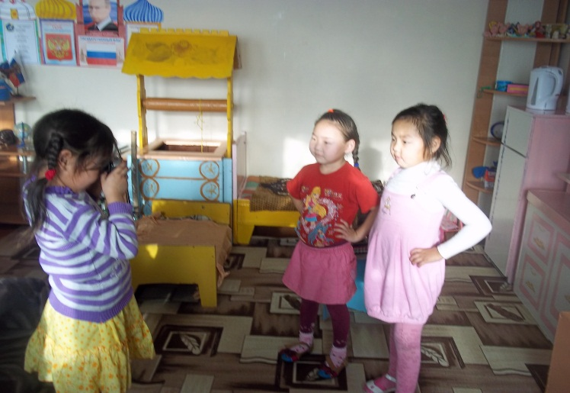

Рубрика «Советы специалистов».
Правильно ли говорит ваш ребенок?
Учитель-логопед: Хуурак А.В.
Порою умственно и психически нормально развивающиеся дети испытывают трудности в овладении речью. Чаще всего это бывает в тех случаях, когда ребенок много болеет, по каким – то причинам часто отсутствует а детском саду.
Ни для кого не секрет, что совместная деятельность родителей и специалистов дает наиболее эффективный результат в коррекционной работе с детьми.
Однако очень часто можно констатировать тот факт, что родители не уделяют должного внимания работе по преодолению какого-либо речевого дефекта у ребенка. На мой взгляд, это связано с двумя причинами:
родители не слышат недостатков речи своих детей;
взрослые не придают нарушениям речи серьезного значения, полагая, что с возрастом все пройдет само собой.
Но время, благоприятное для коррекционной работы, проходит, а дефекты речи остаются. Ребенок из детского сада уходит в школу, и эти недостатки приносят ему немало огорчений. Сверстники замечают искажение звуков или неправильно произносимые слова, высмеивают одноклассника, взрослые постоянно делают замечания. В тетрадях могут появиться «необычные» ошибки. Ребенок начинает стесняться общения со сверстниками и взрослыми, отказываться участвовать в праздниках, где надо читать стихи или что-то рассказывать, неуверенно чувствует себя, отвечая на занятиях и уроках, переживает из-за неудовлетворительных оценок по русскому языку.
В этой ситуации критические замечания и требования говорить правильно, настоятельно предъявляемые взрослыми, не дают нужного результата. Ребенку необходимо умело и вовремя помочь. При этом очевидно, что именно помощь родителей обязательна и чрезвычайно ценна. Потому что, во-первых, родительское мнение наиболее авторитетно для ребенка и, во-вторых, только у родителей есть возможность ежедневно закреплять формируемые навыки в процессе живого, непосредственного общения со своим малышом.
В течение года в детском саду проводится «День открытых дверей» для родителей. Они посещают все режимные Моменты и занятия, в том числе и логопедическое. В конце учебного года мы приглашаем взрослых на итоговое занятие-праздник, где дети демонстрируют знания, умения и навыки, приобретенные за это время.
Со старшими дошкольниками, помимо занятий по формированию лексико-грамматических категорий, я провожу занятия и по обучению грамоте.
Таким образом, благодаря тесному сотрудничеству педагогов, родителей и детей нам удается добиться самого главного — хороших результатов в развитии наших воспитанников.

Рубрика «Учим вместе с нами».
- Новогодний хоровод.
Слова Н Соловьева Музыка Г.Струве.
- Белые, белые в декабре, в декабре
Елочки, елочки во дворе, во дворе.
Кружится, кружится и поет, и поет
Праздничный, праздничный хоровод, хоровод.
- Скользкие, скользкие в декабре, в декабре
Горочки, горочки во дворе, во дворе.
Кружится, кружится и поет, и поет
Праздничный, праздничный хоровод, хоровод.

- Звонкие, звонкие в декабре, в декабре
Песенки, песенки во дворе, во дворе.
Кружится, кружится и поет, и поет
Праздничный, праздничный хоровод, хоровод.

- «Скоро, скоро Новый год!»

- Скоро! Скоро Новый год.
Собираем хоровод.
Собираем всех друзей –
Заек, белочек, ежей.
Не грусти и не скучай,
Песне громче подпевай.
Прибегай к нам поскорей,
Вместе будет веселей.
Припев:
Кружит веселый
Дружный хоровод.
Вместе под елкой
Встретим новый год.
- Дед Мороз пустился в пляс…
Как же весело у нас!
И Снегурочка поет:
«Скоро! Скоро Новый год»

Праздник! Праздник к пришел.
Приглашаем всех за стол.

Припев:
Кружит веселый
Дружный хоровод.

Приглашаем всех друзей –
Заек, белочек, ежей
Вместе под елкой
Встретим новый год.

В лесу родилась елочка.

- В лесу родилась елочка
В лесу она росла.
Зимой и летом стройная
Зеленая была.
- Метель ей пела песенку
«Спи, елочка, бай-бай.
Мороз снежком укутывал
Смотри, не замерзай!
- Трусишка заяц серенький
Под елочкой скакал.
Порою волк, сердитый волк
Русою пробегал.
- Чу, снег по лесу частому
Под полозом скрипит.
Лошадка мохноногая
Торопится, бежит.
- Везет лошадка дровенки
А в дровнях – мужичок.
Срубил он нашу елочку
Под самый корешок.
- Теперь она нарядная
На праздник к нам пришла
И много-много радости
Детишкам принесла.

«Дед Мороз»
- Один лишь в раз году приходит Новый год,
Его все дети очень ждут.
И дед Мороз с большим мешком опять придет,
И дети запоют:
Припев:
Дед Мороз, что ты нам принес,
Мячик или мишку или паровоз?
Дед Мороз, что ты нам принес,
Мячик или мишку или паровоз?
- На помеле, как вертолет под Новый год,
Примчится Бабушка-Яга.
Она подарков от Мороза тоже ждет
И говорит она:

Припев:
Дед Мороз, что ты нам принес,
Мячик или мишку или паровоз?
Дед Мороз, что ты нам принес,
Мячик или мишку или паровоз?

«Шивижигеш»
- Чидиг ине бурулерлиг
Чингир ногаан чараш оннуг.
Эзим чурттуг шивижигеш
Экиивенер! Экиивенер!
- Салбак болгаш илчирбелер
Саазын аъттар, коге-буга
Челээш оннуг сайгылгаан дээш
Черле каазын кайгамчык-тыр.
- Аккыр харлар кыланнап тур
Алдын сылдыс чайнап туру
Сеткилдерни оортуп келир
Черле каазын кайгамчык-тыр.

Рубрика «Объявление».
- Внимание! Внимание! Внимание!
- Объявляется выставка подделок «Подарок Деду Морозу» с 20 по 29 декабря. Просим всех активно участвовать. Победителей ждут призы.
- 29 декабря в 12.00 часов состоится новогодний утренник «Встречаем Новый год». Приглашаем всех желающих участвовать на нашем утреннике.
- Приглашаем родителей на экскурсию «Юрта – великий дар предков» 17 января в 16.00 часов.
- Просим родителей участвовать в мастер-классе «Проводите ребенка в мир людей» 15 января в 11.30 часов.
Воспитанники и воспитатели подготовительной (речевой) группы «Чодураа».
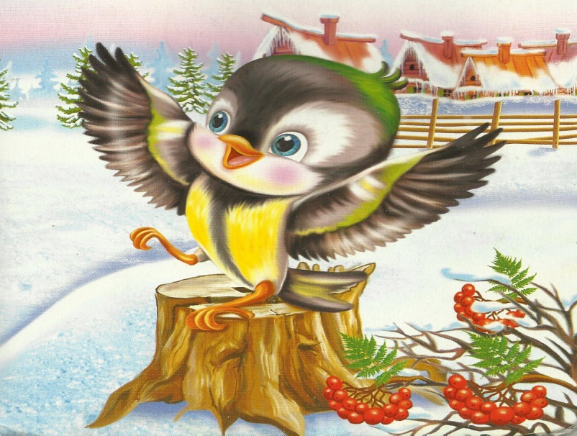

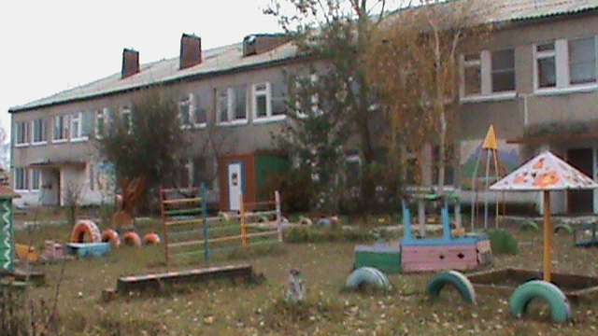

Наш адрес:
668236
с. Хайыракан улица Тюлюш-Кускелдей 9
МБДОУ детский сад комбинированного вида «Сайзанак» с. Хайыраканский Улуг-Хемского кожууна подготовительная (речевая) группа «Чодураа».
Журнал издается с сентября 2013 года, выходит 1 раз в 3 месяца.
Подписано в печать 10.12.2014 г. Тираж 30 экз.
Разработчик Суван Алла Май-ооловна
Тел:89235513153

